IN PERIOADA 28 - 31 AUGUST, DEMOBUS -ul JANSEN este IN ROMANIA

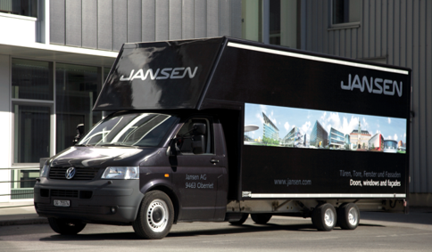

Cei care activeaza in domeniul tamplariei metalice stiu acum cum arata un profil de aluminiu, principiile generale de prelucrare si ce caracteristici trebuie sa aiba. Venim acum spre dumneavoastra cu altfel de profile : din otel si otel inoxidabil, produse de firma Jansen din Elvetia. Firma are cu experienta de peste 70 de ani in sisteme de profile din otel, iar produsele sale acopera o gama larga de utilizari: ferestre , usi, pereti cortina, luminatoare, constructii rezistente la foc.
Expozitia mobila - demobusul Jansen ne aduce cateva dintre cele mai noi sisteme promovate de producatorul elvetian. Cu aceasta ocazie puteti sa atingeti si studiati profilele din otel Jansen.

Veti putea studia urmatoarele sisteme/mostre:
Ferestre Janisol Arte 2.0 batante
Ferestre Janisol Arte 2.0 cu doua canate
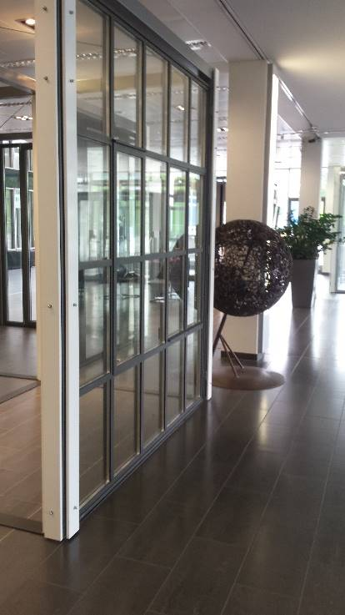
Janisol Arte finisaj inox
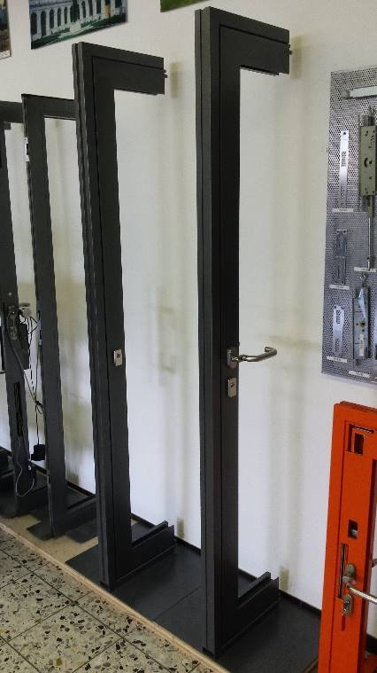
Janisol Arte finisaj Corten
Fatade Viss - constructie noua
Fatade Viss rezistente la foc
Usi cu inchidere multupunct Janisol HI

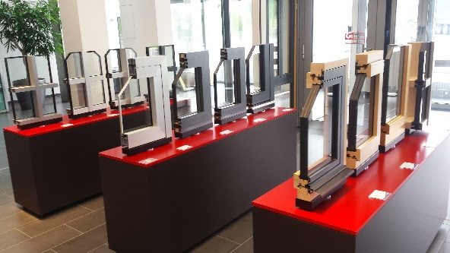
Luni, 28 august
10.00 - 12.00 - Bucuresti, Evolium SRL
14.30 - 17.30 - Bucuresti, Birou Alukönigstahl
Marti, 29 august
10.00 - 11.00 - Ploiesti, Industrial Conex SRL
16.00 - 19.00 - Craiova, parcare Hotel Emma West
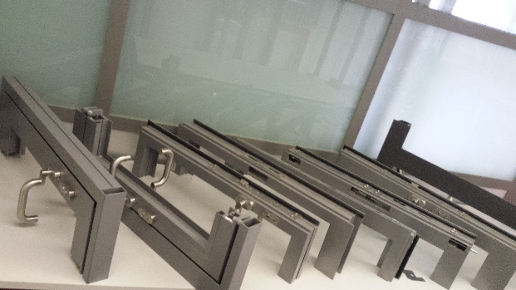
Miercuri, 30 august
11.00 - 13.00 - Hunedoara, Agat Prodex SRL
16.00 - 18.00 - Timisoara, Alco Line SRL
Joi, 31 august
10.00 - 11.00 - Arad, Meyer Prodimpex SRL
14.00 - 16.00 - Oradea, Loding SRL

Informatii despre sistemele Jansen puteti gasi pe pagina noastra de internet : www.alukoenigstahl.ro
